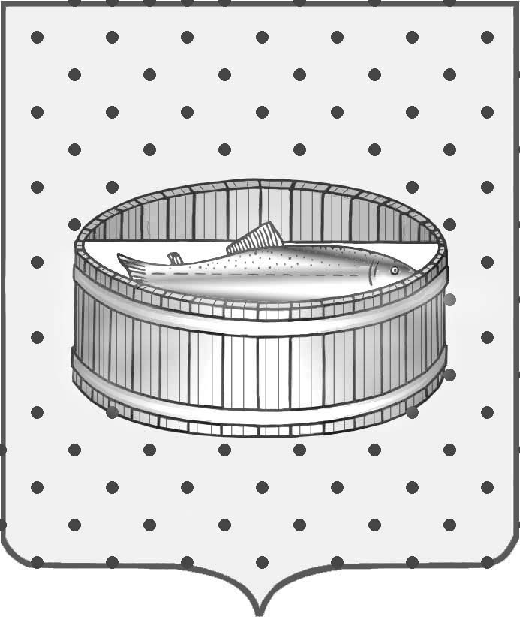
Ленинградская область
Лужский муниципальный район
Совет депутатов Лужского городского поселения
третьего созыва

РЕШЕНИЕ

24 ноября 2015 года № 91

Об установлении на территории муниципального образования Лужское городское поселение Лужского муниципального района Ленинградской области налога на имущество физических лиц

В соответствии с Федеральными законами от 6 октября 2003 г. № 131-ФЗ "Об общих принципах организации местного самоуправления в Российской Федерации", от 4 октября 2014 г. № 284-ФЗ "О внесении изменений в статьи 12 и 85 части первой и часть вторую Налогового кодекса Российской Федерации и признании утратившим силу Закона Российской Федерации "О налогах на имущество физических лиц" и главой 32 части второй Налогового кодекса Российской Федерации, Законом Ленинградской области от 29 октября 2015 г. № 102-оз "О единой дате начала применения на территории Ленинградской области порядка определения налоговой базы по налогу на имущество физических лиц исходя из кадастровой стоимости объектов налогообложения", руководствуясь Уставом муниципального образования Лужское городское поселение Лужского муниципального района Ленинградской области", Совет депутатов Лужского городского поселения Лужского муниципального района Ленинградской области РЕШИЛ:

1. Установить и ввести в действие с 1 января 2016 года на территории муниципального образования Лужское городское поселение Лужского муниципального района Ленинградской области" налог на имущество физических лиц (далее - налог).

1. Общие положения

Налогоплательщиками налога признаются физические лица, обладающие правом собственности на имущество, признаваемое объектом налогообложения в соответствии со статьей 401 Налогового кодекса Российской Федерации и разделом 2 настоящего решения.
2. Объект налогообложения

2.1. Объектами налогообложения является расположенное в пределах муниципального образования Лужское городское поселение Лужского муниципального района Ленинградской области следующее имущество:
1) жилой дом;
2) жилое помещение (квартира, комната);
3) гараж, машино-место;
4) единый недвижимый комплекс;
5) объект незавершенного строительства;
6) иное здание, строение, сооружение, помещение.
2.2. Жилые строения, расположенные на земельных участках, предоставленных для ведения личного подсобного, дачного хозяйства, огородничества, садоводства, индивидуального жилищного строительства, относятся к жилым домам.
2.3. Не признается объектом налогообложения имущество, входящее в состав общего имущества многоквартирного дома.

3. Налоговая база

Налоговая база в отношении объектов налогообложения определяется исходя из их кадастровой стоимости объекта налогообложения.

4. Порядок определения налоговой базы исходя
из кадастровой стоимости объектов налогообложения

4.1. Налоговая база определяется в отношении каждого объекта налогообложения как его кадастровая стоимость, указанная в государственном кадастре недвижимости по состоянию на 1 января года, являющегося налоговым периодом, с учетом особенностей, предусмотренных статьей 403 Налогового кодекса Российской Федерации.
4.2. Налоговая база в отношении квартиры определяется как ее кадастровая стоимость, уменьшенная на величину кадастровой стоимости 20 квадратных метров общей площади этой квартиры.
4.3. Налоговая база в отношении комнаты определяется как ее кадастровая стоимость, уменьшенная на величину кадастровой стоимости 10 квадратных метров площади этой комнаты.
4.4. Налоговая база в отношении жилого дома определяется как его кадастровая стоимость, уменьшенная на величину кадастровой стоимости 50 квадратных метров общей площади этого жилого дома.
4.5. Налоговая база в отношении единого недвижимого комплекса, в состав которого входит хотя бы одно жилое помещение (жилой дом), определяется как его кадастровая стоимость, уменьшенная на один миллион рублей.
4.6. В случае, если при применении налоговых вычетов, предусмотренных пунктами 4.2–4.5 настоящего раздела, налоговая база принимает отрицательное значение, в целях исчисления налога такая налоговая база принимается равной нулю.
5. Налоговый период

Налоговым периодом признается календарный год.

6. Налоговые ставки

На территории муниципального образования Лужское городское поселение Лужского муниципального района Ленинградской области устанавливаются следующие ставки налога на имущество физических лиц исходя из кадастровой стоимости объекта налогообложения:
6.1. 0,2 процента в отношении домов, указанных в главе 32 Налогового кодекса Российской Федерации;
6.2. 0,05 процента в отношении квартир и комнат;
6.3. 0,1 процента в отношении объектов незавершенного строительства в случае, если проектируемым назначением таких объектов является жилой дом;
6.4. 0,1 процента в отношении единых недвижимых комплексов, в состав которых входит хотя бы одно жилое помещение (жилой дом);
6.5. 0,3 процента в отношении гаражей и машино-мест;
6.6. 0,1 процента в отношении хозяйственных строений или сооружений, площадь каждого из которых не превышает 50 квадратных метров и которые расположены на земельных участках, предоставленных для ведения личного подсобного, дачного хозяйства, огородничества, садоводства или индивидуального жилищного строительства;
6.7. 2 процента в отношении объектов налогообложения, включенных в перечень, определяемый в соответствии с пунктом 7 статьи 378.2 Налогового кодекса Российской Федерации, в отношении объектов налогообложения, предусмотренных абзацем вторым пункта 10 статьи 378.2 Налогового кодекса Российской Федерации, а также в отношении объектов налогообложения, кадастровая стоимость каждого из которых превышает 300 миллионов рублей;
6.8. 0,5 процента в отношении прочих объектов налогообложения.

7. Налоговые льготы

7.1. Установить, что для граждан, имеющих в собственности имущество, являющееся объектом налогообложения на территории муниципального образования Лужское городское поселение Лужского муниципаного района, льготы, установленные в соответствии со статьей 407 Налогового кодекса Российской Федерации, действуют в полном объеме.

8. Порядок исчисления суммы налога

Сумма налога исчисляется налоговыми органами по истечении налогового периода отдельно по каждому объекту налогообложения как соответствующая налоговой ставке процентная доля налоговой базы с учетом особенностей, установленных статьей 408 Налогового кодекса Российской Федерации.

9. Порядок и сроки уплаты налога

9.1. Налог подлежит уплате налогоплательщиками в срок не позднее 1 октября года, следующего за истекшим налоговым периодом.
9.2. Налог уплачивается по месту нахождения объекта налогообложения на основании налогового уведомления, направляемого налогоплательщику налоговым органом.
9.3. Направление налогового уведомления допускается не более чем за три налоговых периода, предшествующих календарному году его направления.
9.4. Налогоплательщик уплачивает налог не более чем за три налоговых периода, предшествующих календарному году направления налогового уведомления.
10. Признать утратившим силу решение Совета депутатов Лужского городского поселения от 25.11.2014 г. № 19 «Об установлении налога на имущество физических лиц в соответствии с главой 32 Налогового кодекса Российской Федерации».
11. Настоящее решение вступает в силу по истечении одного месяца с момента официального опубликования, но не ранее 1 января 2016 года.
12. Контроль за исполнением решения возложить на главу администрации Лужского муниципального района Ленинградской области О.М. Малащенко.

Глава Лужского городского поселения,
исполняющий полномочия председателя
Совета депутатов В.Н. Степанов

Разослано: администрация ЛМР, КУМИ – 2 экз., ред. газ. «Лужская правда»,
прокуратура.

